EXMO. SR. PRESIDENTE DA CÂMARA MUNICIPAL DE SUMARÉ

Indico ao Exmo. Senhor Prefeito Municipal, junto ao Departamento competente, no sentido de realizar limpeza e retirada de entulho na Rua Alfredo Chagas, na altura do número 20, bairro Vila Zilda Natel, no cruzamento com a Rua Pedro Fuzel.

**Justificativa:** Tal indicação se justifica tendo em vista que o entulho impede o ir e vir com segurança dos transeuntes, bem como pode tornar o local um depósito de outros bens jogados pela população.

Sala de Sessões, 04 de fevereiro de 2021.

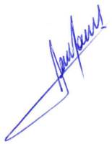

**RODRIGO DORIVAL GOMES**

Vereador

Cidadania